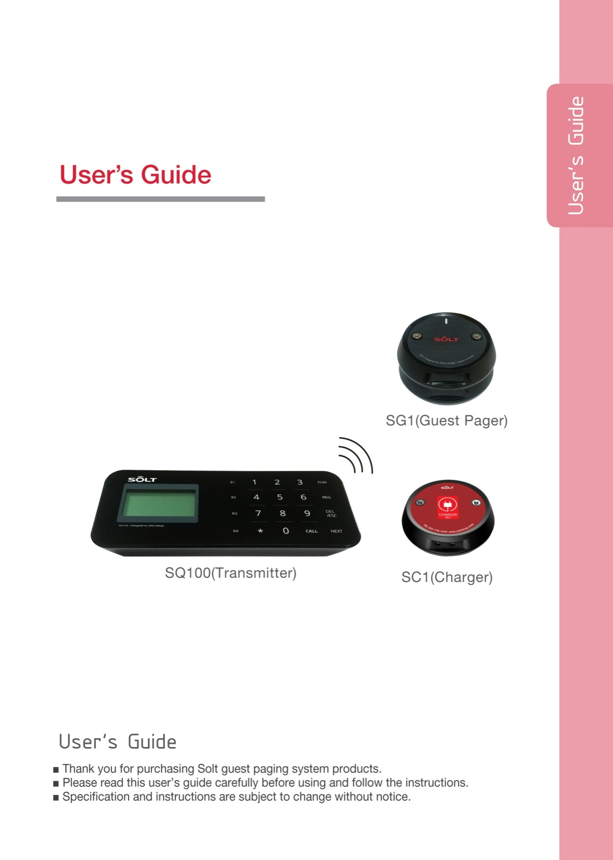

Руководство по эксплуатации

SG1 (гостевой пейджер)

SQ100 (базовая станция)

SC1 (зарядное устройство)

- Благодарим за приобретение настоящего устройства
- Просим тщательно ознакомиться с Руководством по эксплуатации и соблюдать инструкции для пользователя
- Сохраняем за собой право на технические изменения без уведомления.
Содержание

Важные указания по технике безопасности 5
Правила техники безопасности, касающиеся электропитания 5
Меры предосторожности в использовании устройства 5
Общие сведения об устройстве 6
Описание устройства 6
Технические характеристики устройства 6
Компоненты устройства 8
Порядок монтажа устройства 9
Порядок зарядки базовой станции / гостевого пейджера 11
Базовая станция 11
Беспроводной режим базовой станции 11
Гостевой пейджер 11
Основное использование базовой станции 13
Конфигурация сенсорной панели базовой станции 13
Описание дисплея базовой станции 14
Стандартные установки базовой станции по умолчанию 14
Описание дисплея окна сообщений гостевого пейджера 14
Регистрация постоянных номеров гостевого пейджера 15
Регистрация случайного номера гостевого пейджера 16
Порядок вызова гостевого пейджера 18
Вызов посредством ввода номера вызова 18
Использование гостевого пейджера с регистрацией случайных номеров 20
Вызов посредством клавиши быстрого вызова 20
Установка дополнительных настроек гостевого пейджера 22
Установка режима вызова (в ответ на вызов включается вибрационный сигнал, СИД, звуковой сигнал) гостевого пейджера 22
Установка сигнала «вне зоны действия» 24
Установка длительности звукового сигнала гостевого пейджера 26
Выключение питания гостевого пейджера 28
Выключение звукового сигнала кнопок сенсорной панели базовой станции 29
Расширенные настройки (режим дополнительных настроек для опытного пользователя) 30
Инициализация гостевого пейджера 30
Установка значения TXID 32
Установка частоты 34
Описание функции GPID и примеры использования этой функции 36
TXID, идентификация частоты базовой станции и гостевого пейджера, методы устранения отказов 38
Использование стороннего гостевого пейджера 42
Использование новой базовой станции, купленной взамен поврежденной, вышедшей из строя или утерянной, а также использование базовой станции, которая до этого использовалась в другом месте 44
Вызовы по зонам 45
Методы устранения отказов 47

Важные указания по технике безопасности

Указания по технике безопасности содержат информацию, позволяющую заблаговременно предотвратить неожиданные риски или повреждения, и правильно пользоваться устройством, поэтому эти указания необходимо всегда соблюдать.

Правила техники безопасности, касающиеся электропитания

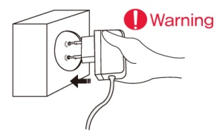 | 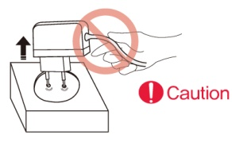 | 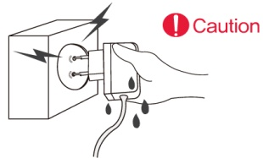
Разъём (штекер) электропитания должен быть полностью вставлен в ответную часть (розетку).  [Ненадежное соединение может стать причиной пожара.] | Отсоединяя штекер электропитания, крепко удерживайте его. Нельзя тянуть за шнур, чтобы вытащить штекер, иначе это может повредить шнур, и стать причиной пожара. | Не берите штекер электропитания мокрой рукой.  [При этом возникает риск поражения электрическим током.]
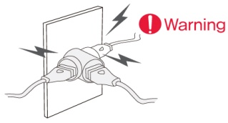 | 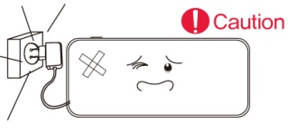 | 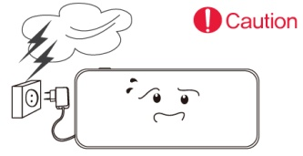
Не используйте одну розетку для одновременного подключения нескольких устройств. [Это может стать причиной пожара ввиду перегрева розетки.] | Если штекер электропитания неплотно фиксируется в розетке или выпадает из нее, или же корпус устройства поврежден, следует отсоединить штекер электропитания от розетки. [В противном случае это может вызвать пожар или риск поражения электрическим током; Вам также следует обратиться в центр технического обслуживания.] | Во время грозы с молниями, и в случаях, когда устройство не используется длительное время, следует отсоединить штекер электропитания от розетки. [Может возникнуть пожар или риск поражения электрическим током.]

Меры предосторожности в использовании устройства

 | 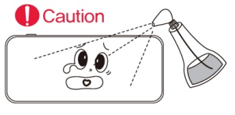
Запрещается надавливать на экран или царапать его рукой или острым предметом (ногтем, карандашом, ручкой и др.) [Поверхность экрана можно повредить, или же это может привести к неисправностям.] | Запрещается брызгать водой внутрь и снаружи устройства, а также чистить его бензином или растворителем. [Это может ухудшить электроизоляцию прибора и вызвать пожар или риск поражения электрическим током.] | При попадании внутрь прибора воды или постороннего вещества следует обратиться в центр технического обслуживания. [Это может вызвать пожар или риск поражения электрическим током ввиду повреждения внутренних компонентов устройства.]
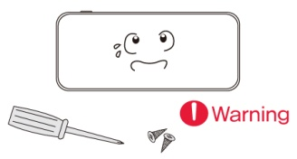 | 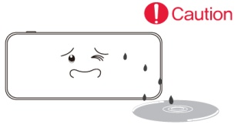
Запрещается разбирать, ремонтировать или вносить изменения в конструкцию устройства по желанию пользователя. Если ремонт необходим, следует обратиться в центр технического обслуживания. [Подобные самостоятельные действия пользователя могут вызвать пожар или риск поражения электрическим током. | Запрещается устанавливать устройство во влажных и пыльных местах, и там, где на него возможно попадание влаги. [Это может вызвать риск поражения электрическим током или стать причиной пожара.] | По возможности, избегайте устанавливать устройство рядом с листами металла, проводами или светодиодными лампами. [Расстояние между передатчиком и приемником можно сократить в зависимости от окружения / окружающей среды.]

Общие сведения об устройстве

Описание устройства

Настоящее устройство представляет собой беспроводную систему пейджинговой связи для использования в ресторанах, кафе, ресторанных двориках, больницах и т.д., в местах, где гостевой пейджер используется для вызова / оповещения клиентов.
ㆍобеспечивает одностороннюю беспроводную пейджинговую связь на малом расстоянии
ㆍподдерживает TXID, изменение частоты; несколько расположенных вблизи друг от друга устройств могут одновременно использоваться без создания взаимных помех.
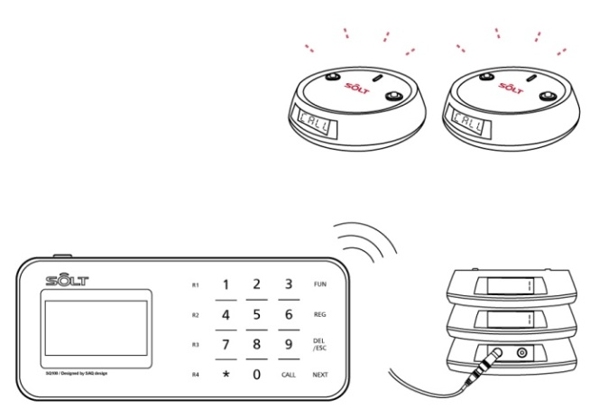

Технические характеристики устройства

Категория | Параметры
Модель | SQ-100 (базовая станция) | SG1 (гостевой пейджер) | SC1 (зарядное устройство)
Частота | 433-434 МГц |  | -
Стабильность частоты | ± 10 ppm |  | -
Скорость передачи данных | 1200 бит/с |  | -
Частотный канал | 12,5 КГц |  | -
Модуляция | Частотная манипуляция FSK (±3 КГц) |  | -
Выходная радиочастотная мощность | 10 мВт (макс.) | - | -
Электропитание | блок питания 12 В / 1А | - | блок питания 9 В / 3А
Батарея | перезаряжаемая литий-полимерная батарея (600 мA) | перезаряжаемая литий-полимерная батарея (250 мA) | -
Антенна | встроенная спиральная антенна |  | -
Размеры | 210 x 90 x 33 (мм) | Ø 88 x 20,4 (мм) | Ø 88 x 20,4 (мм)
Вес | 237 г | 80 г | 68 г

Компоненты устройства

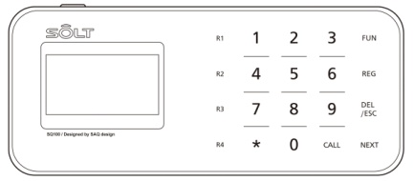 |  |  | 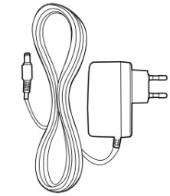
Базовая станция |  |  | Блок питания базовой станции (12 В 1A)
 | 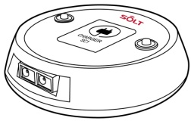
Гостевой пейджер | Зарядное устройство |  |  | Подставка для фиксирования зарядного устройства
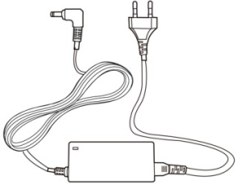 |  | 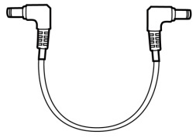
Блок питания зарядного устройства (9 В 3 A) |  | Соединительный кабель  (покупается отдельно) |  |  | Крепление для настенного монтажа передатчика  (покупается отдельно)

Зарядку следует выполнять с помощью идущего в комплекте блока питания.
- Расходные материалы и принадлежности, потребовавшиеся при использовании иного блока питания (не входящего в комплект), должны оплачиваться дополнительно. Блоки питания и кабели / шнуры являются расходными материалами и принадлежностями, и, при возникновении в них неисправностей в процессе эксплуатации не подлежат замене по критериям, указанным в гарантийных обязательствах.
Caution

В зависимости от закупочных требований, изделие может комплектоваться различными компонентами.

При использовании более чем 11 гостевых пейджеров потребуются дополнительные зарядные устройства и кабели для внешнего источника
- покупаются отдельно
Reference

Порядок монтажа устройства

При монтаже разместить устройство на плоской поверхности.
Следуйте инструкциям по установке и монтажу в нижеизложенном порядке.

1 Штекер блока питания базовой станции подсоединить к клемме на задней стенке базовой станции (12В 1A), как показано.  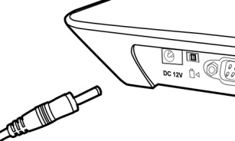 | 2 Штекер блока питания зарядного устройства (9В 3A) подсоединить к зарядному устройству  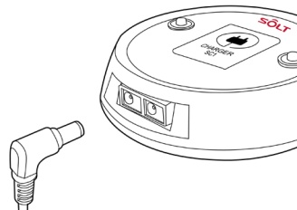 | 3 Вилки блоков питания базовой станции и зарядного устройства подключить к розеткам электропитания.  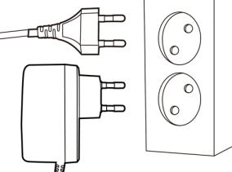

4 Проверить состояние готовности базовой станции.  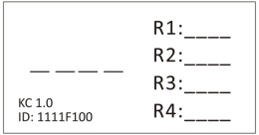  - После звукового сигнала логотип «SOLT» и статус готовности появляются на дисплее. | 5 Установить гостевой пейджер на зарядном устройстве.  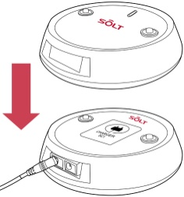

6 | Проверить состояние зарядки батареи и окно сообщений на гостевом пейджере.

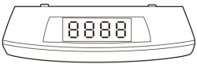

- Если СИД гостевого пейджера мигает, это означает, что идет процесс зарядки гостевого пейджера.
- Гостевой пейджер: после сообщения [8888] в окне сообщений появится текущий зарегистрированный номер. (При отсутствии зарегистрированного номера в окне сообщений появится [----]).

Порядок зарядки базовой станции / гостевого пейджера

Базовая станция и гостевой пейджер имеют встроенные батареи для зарядки.
Когда батарея разряжена, сообщение о разряде аккумулятора [Lo] появляется в окне сообщений гостевого пейджера каждые 5 секунд.

Базовая станция

ㆍПитание может подаваться от внешнего блока питания 12 В или через USB-кабель с 5-контактным микроразъёмом питания.
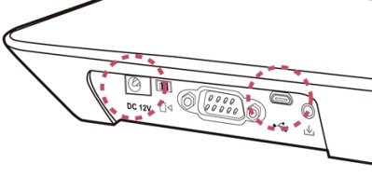

Беспроводной режим базовой станции

ㆍКогда переключатель на задней стенке корпуса устройства переведен в положение ( ), используется режим работы от аккумулятора.
- Когда базовая станция получает питание от блока питания 12 В или через USB-кабель с 5-контактным микроразъёмом питания, происходит автоматическая зарядка встроенной батареи.
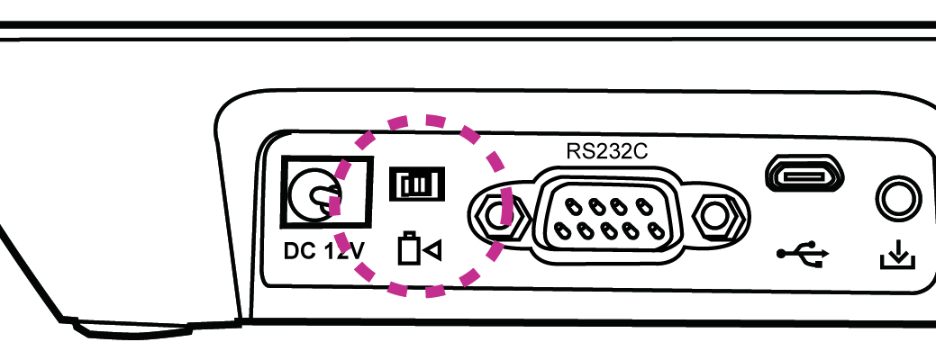 | 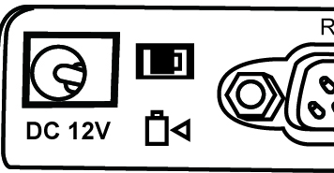  Положение «батарея» (при использовании батареи)
 | Положение «стрелка» (при использовании источника питания постоянным током)

Гостевой пейджер

ㆍЧтобы зарядить гостевой пейджер, необходимо установить его на подключенном к питанию зарядном устройстве.
- Одновременно на одном зарядном устройстве можно заряжать 10 гостевых пейджеров. Если подсоединить к зарядному устройству соединительный кабель-перемычку, можно одновременно заряжать до 20 гостевых пейджеров на одном зарядном устройстве с помощью 1 блока питания.
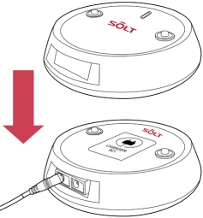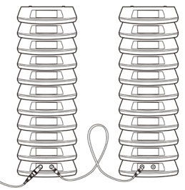

Основное использование базовой станции

Приобретя устройство, зарегистрируйте номер вызова гостевого пейджера.

Конфигурация сенсорной панели базовой станции

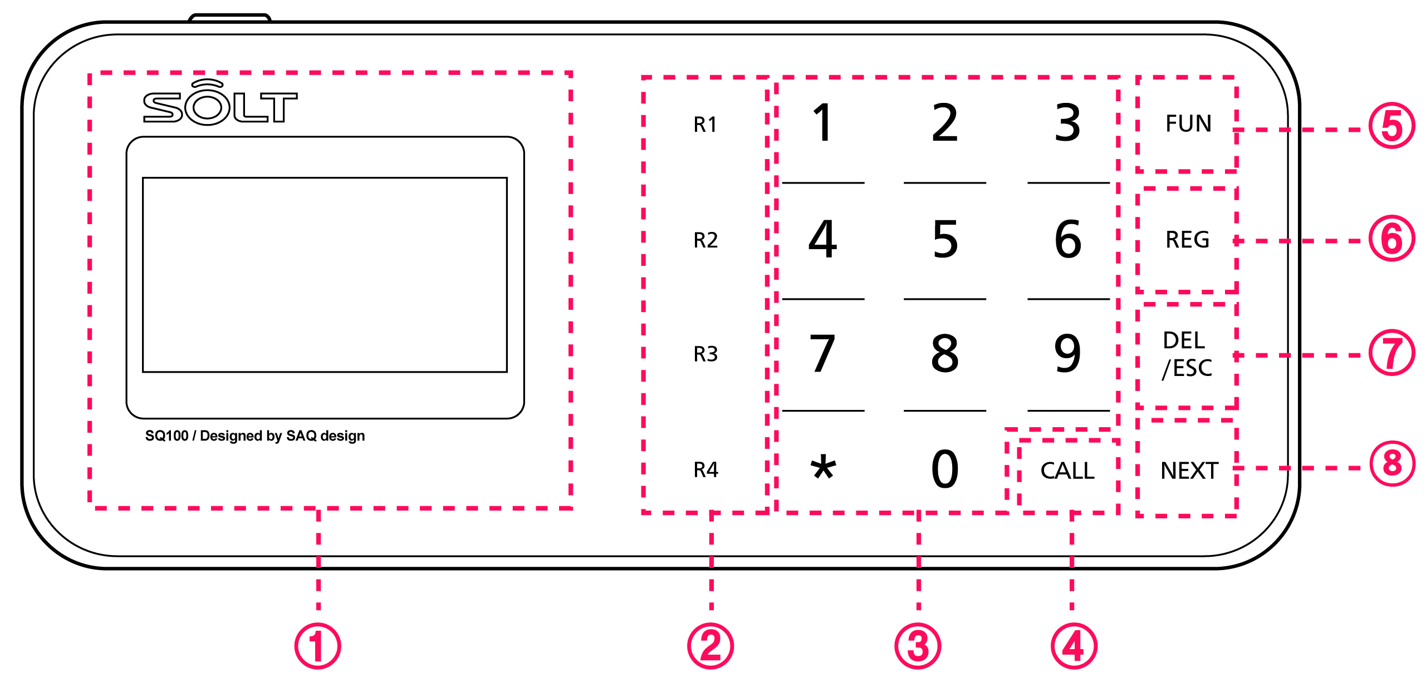

Категория | Наименование | Описание
1 | Дисплей | Дисплей для отображения состояния базовой станции
2 | Клавиша быстрого вызова | Клавиша для прямого вызова записанного в памяти номера от R1 до R4
3 | Нумерованные кнопки | Кнопки для ввода цифр от 0 до 9, и  на дисплей
4 | CALL | Вызывная кнопка для вызова или выбора вводимого контента
5 | FUN | Функциональная клавиша
6 | REG | Кнопка регистрации номера вызова
7 | DEL/ESC | Кнопка для удаления вводимого контента или выхода из дисплея / перехода на неактивный режим дисплея
8 | NEXT | Кнопка для перехода к следующему пункту меню

Описание дисплея базовой станции

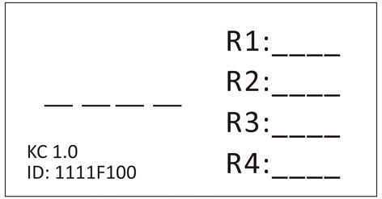  ③  ②  ① | ① Введенный номер вызова  ② KC 1.0  KC / JC / CE / FC + версия  ID:1111F100  TXID + частота +GPID  ③ Недавно использованный номер вызова

Стандартные установки базовой станции по умолчанию

Наименование | Установка
VIBRATOR/вибратор | ON (включено)
LED/СИД | ON (включено)
BUZZER/зуммер | OFF (выключено)
OUT OF RANGE/ вне зоны действия | OFF (выключено)
ALARM TIME/ продолжительность звукового сигнала | 0 (неограниченная)
KEY SOUND/ Клавиша выключения звукового сигнала | ON (включен)
FREQUENCY/частота | F1

Описание дисплея окна сообщений гостевого пейджера

Окно сообщений | Описание
ㆍ Отображает версию программы.
Отображается в течение 1 сек после первого монтажа гостевого пейджера.
ㆍ Отображает статус готовности гостевого пейджера.
Отображает статус, когда не вводится номер вызова или при инициализации.
ㆍ Отображается при вызове от базовой станции.
Когда базовая станция вызывает соответствующий гостевой пейджер, (это сообщение) появляется в окне сообщений гостевого пейджера.
ㆍ Отображается когда батарея разряжена.
Гостевой пейджер необходимо установить на зарядном устройстве и зарядить.

Регистрация постоянных номеров гостевого пейджера

Этот метод используется при использовании фиксированных номеров гостевого пейджера.

1 Установить гостевой пейджер на зарядном устройстве.  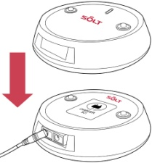 | 2 Нажать и удерживать кнопку [REG] в течение 2 сек.  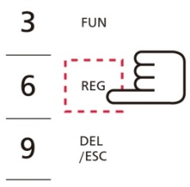 | 3 Нажимать нумерованные кнопки для ввода цифр нужного номера вызова.  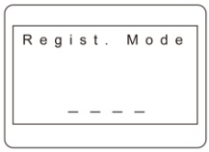  - Можно регистрировать номер вызова от "1 до 9999".  - При нажатии на кнопку [DEL/ESC], последние введенные знаки будут удалены.
4 Нажмите на вызывную кнопку [CALL].  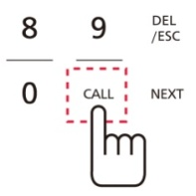 | 5 На дисплее базовой станции появляется сообщение "Registered OK", а в окне сообщений гостевого пейджера появляется зарегистрированный номер.  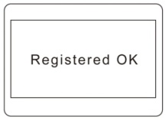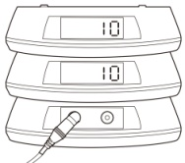  - Отображается номер вызова, введенный в гостевой пейджер.  - Если установлено несколько гостевых пейджеров, при регистрации номера вызова все установленные гостевые пейджеры будут зарегистрированы на один и тот же номер.

6 Снять гостевой пейджер с зарегистрированным номером вызова с зарядного устройства.  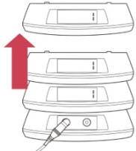 |  |  | 7 Можно зарегистрировать несколько назначенных номеров, повторяя пункты "3 ~ 6" выше.  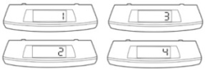  - Следует зарегистрировать разные номера вызова. Если зарегистрировать один и тот же номер вызова, вызов придет на все гостевые пейджеры с одинаковыми номерами. | 8 Нажмите на кнопку [DEL/ESC], чтобы перейти на неактивный режим дисплея.  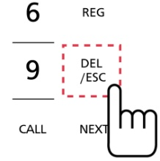
Как изменить фиксированный номер на зарегистрированном гостевом пейджере?
Чтобы изменить фиксированный номер на зарегистрированном гостевом пейджере, следует установить гостевой пейджер на зарядном устройстве, и повторить вышеописанную процедуру «Регистрация постоянных номеров гостевого пейджера».
 | Reference

Регистрация случайного номера гостевого пейджера

Этот метод используется для регистрации и использования номера заказа кассового терминала или чека на гостевом пейджере.

1 Установить гостевой пейджер на зарядном устройстве. | 2 Нажать и удерживать кнопку [REG] на сенсорной панели управления базовой станции в течение 2 сек.  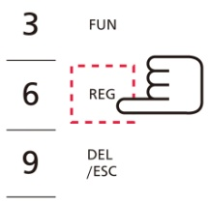 | 3 Нажать на кнопку "".  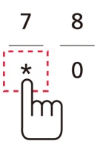

4 Нажмите на вызывную кнопку [CALL].  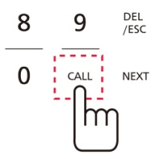 | 5 В окне сообщений гостевого пейджера появляется "0000", и пейджер переходит в режим готовности.  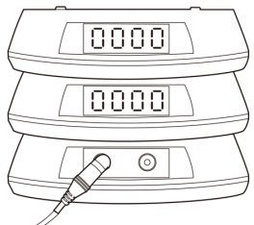 | 6 Нажмите на кнопку [DEL/ESC], чтобы перейти на неактивный режим дисплея.

Регистрация случайных номеров гостевого пейджера используется в следующих случаях:
- при регистрации номера заказа кассового терминала на гостевом пейджере;
- при регистрации номера чека на гостевом пейджере.
Reference

Порядок вызова гостевого пейджера

Вызов посредством ввода номера вызова

Вызов осуществляется посредством ввода номера вызова в базовой станции.
Если один и тот же номер вызова зарегистрирован на нескольких гостевых пейджерах, вызов придет на все эти пейджеры.

1 При неактивном режиме дисплея базовой станции ввести номер гостевого пейджера, который необходимо вызвать.  - Чтобы удалить последний введенный знак, нажать на кнопку [DEL/ESC]. | 2 Нажмите на вызывную кнопку [CALL].  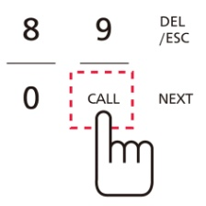 | 3 Вызов от передатчика приходит на соответствующий гостевой пейджер, и сообщение [CALL] появляется в окне сообщений этого гостевого пейджера.  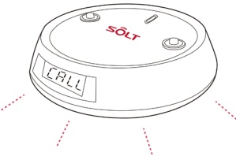  - На гостевом пейджере активируется вибрационный или звуковой сигнал, или загораются СИД, в зависимости от заранее введенного состояния ответа на вызов(/режима вызова).

4 | Гостевой пейджер выключается при его установке на зарядном устройстве.

- Если в дополнительных настройках устанавливалась продолжительность звукового сигнала, звуковой сигнал будет звучать заданное время.

Использование гостевого пейджера с регистрацией случайных номеров

1 При неактивном режиме дисплея базовой станции с помощью цифровых кнопок ввести номер номера заказа кассового терминала или номер чека.  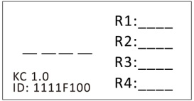 | 2 Нажать на вызывную кнопку [CALL] для регистрации введенного номера вызова на гостевом пейджере.  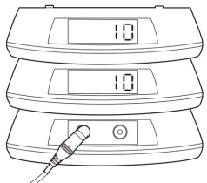

3 | С данного момента при неактивном режиме дисплея базовой станции можно регистрировать номер заказа кассового терминала или номер чека на гостевом пейджере, и использовать его.

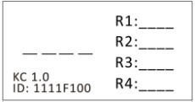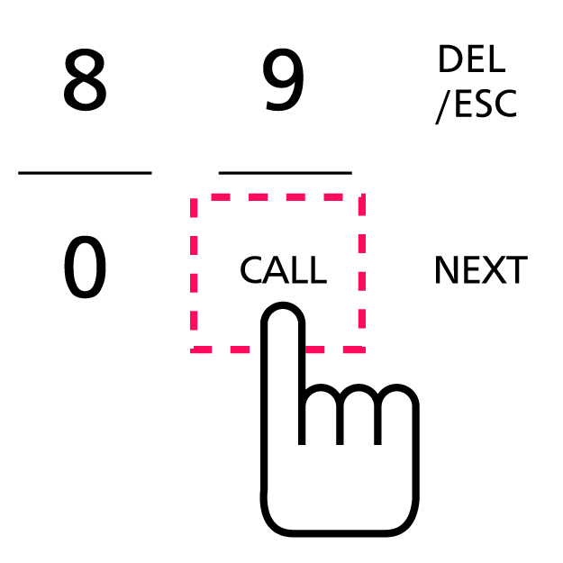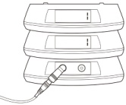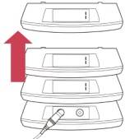

Вызов посредством клавиши быстрого вызова

Данный способ позволяет вызывать гостевой пейджер посредством нажатия на кнопки прямого вызова "R1 ~ R4" без ввода номера вызова через сенсорную панель базовой станции.

1 Недавно использованные номера вызова отображаются при неактивном режиме дисплея в порядке от R1 до R4.  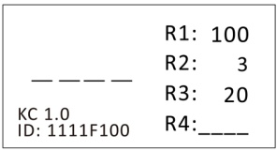 | 2 Нажимать кнопки R1 ~ R4 на сенсорной панели базовой станции для вывода записанных в памяти номеров R1 ~ R4 на дисплей при неактивном режиме.  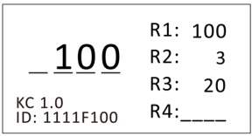 | 3 Нажать на вызывную кнопку [CALL] для вызова соответствующего гостевого пейджера, и сообщение [CALL] появляется в окне сообщений этого гостевого пейджера.

Установка дополнительных настроек гостевого пейджера

Порядок установки дополнительных настроек гостевого пейджера.

Установка режима вызова (в ответ на вызов включается вибрационный сигнал, СИД, звуковой сигнал) гостевого пейджера

1 Установить гостевой пейджер на зарядном устройстве. | 2 Нажать и удерживать кнопку [FUN] на сенсорной панели управления передатчика в течение 2 сек.  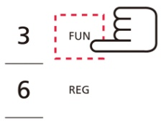 | 3 На дисплее отображаются настройки гостевого пейджера.  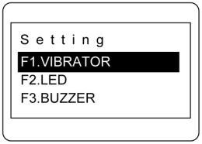  - F1. VIBRATOR: вибрационный сигнал  - F2. LED: мигающие СИД  - F3. BUZZER: звуковой сигнал

4 Нажимать на кнопку [NEXT] для перехода к нужному пункту меню.  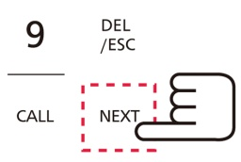 | 5 Нажать на клавишу [CALL] для перехода на экран установки настроек. | 6 Нажать на кнопку [NEXT] для выбора [ON]/[OFF], а затем нажать на клавишу [CALL].  - “” указывает текущее значение установки.
7 На дисплее базовой станции появляется сообщение "Setting OK" (установка выполнена).  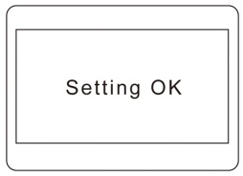 | 8 На гостевом пейджере отображается измененная настройка, и звучит звуковой сигнал.  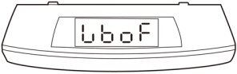  Например: вибрационный сигнал выключен. | 9 Нажать на кнопку [DEL/ESC], чтобы перейти на неактивный режим дисплея.

Установка сигнала «вне зоны действия»

Данный способ позволяет устанавливать предупреждающий сигнал «вне зоны действия» (вибрационный сигнал, СИД, звуковой сигнал), когда гостевой пейджер оказывается за пределами зоны действия, и связь с базовой станцией невозможна.

1 Установить гостевой пейджер на зарядном устройстве. | 2 Нажать и удерживать кнопку [FUN] на сенсорной панели управления передатчика в течение 2 сек. | 3 Нажимать на кнопку [NEXT] для выбора [F4. Out Of Range], а затем нажать на клавишу [CALL].  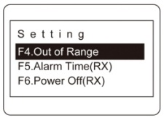  - Нажать на цифровую кнопку "4" для перехода на экран установки настроек.

4 Нажать на кнопку [NEXT] для выбора [ON]/[OFF], а затем нажать на клавишу [CALL]. | 5 На дисплее базовой станции появляется сообщение "Setting OK" (установка выполнена).  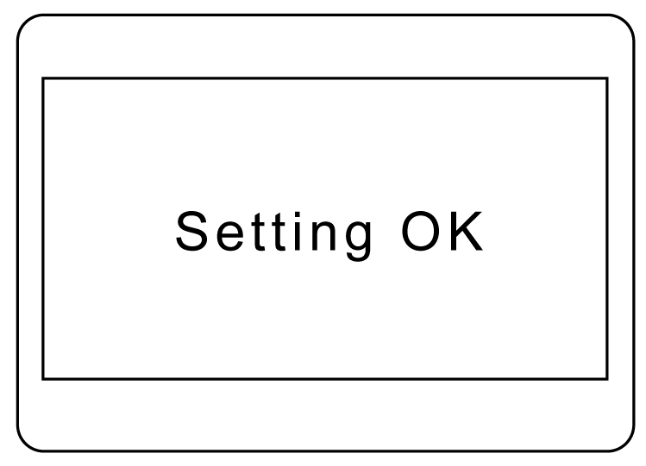 | 6 На гостевом пейджере отображается измененная настройка, и звучит звуковой сигнал.  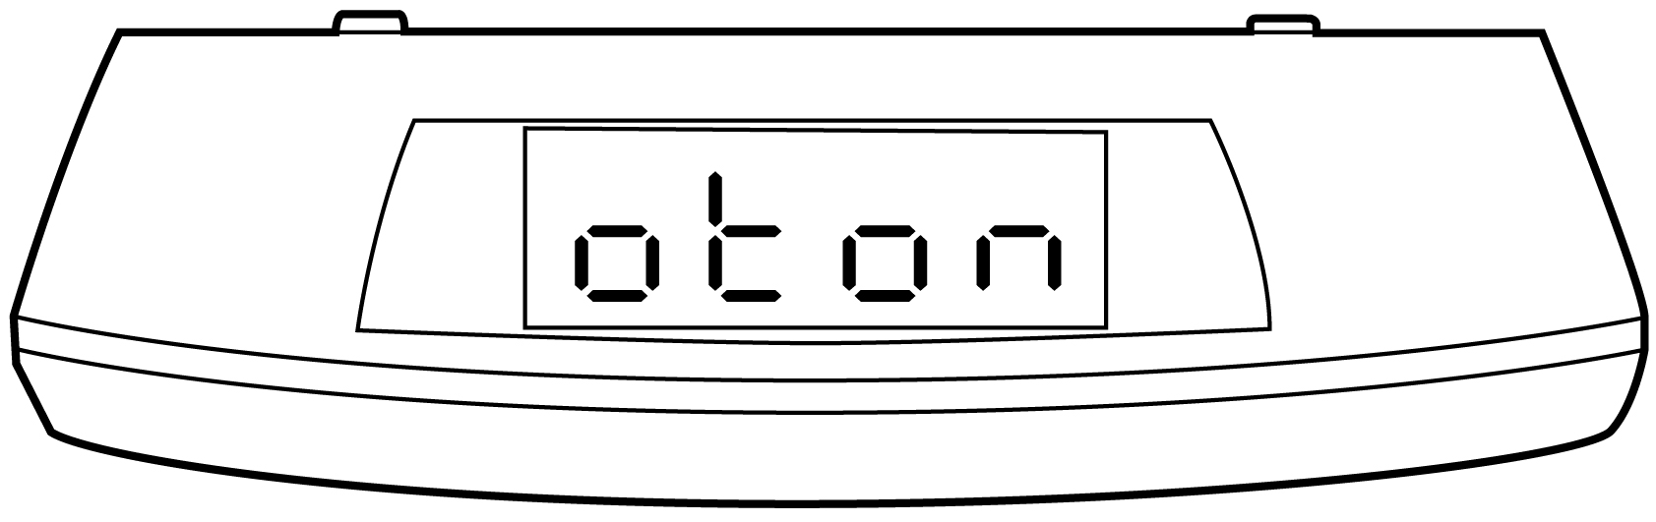

7 Нажать на кнопку [DEL/ESC], чтобы перейти на неактивный режим дисплея.  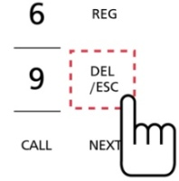 | 8 Когда гостевой пейджер оказывается вне зоны действия, сообщение [Out] появляется в окне сообщений этого гостевого пейджера, и звучит предупреждающий звуковой сигнал.  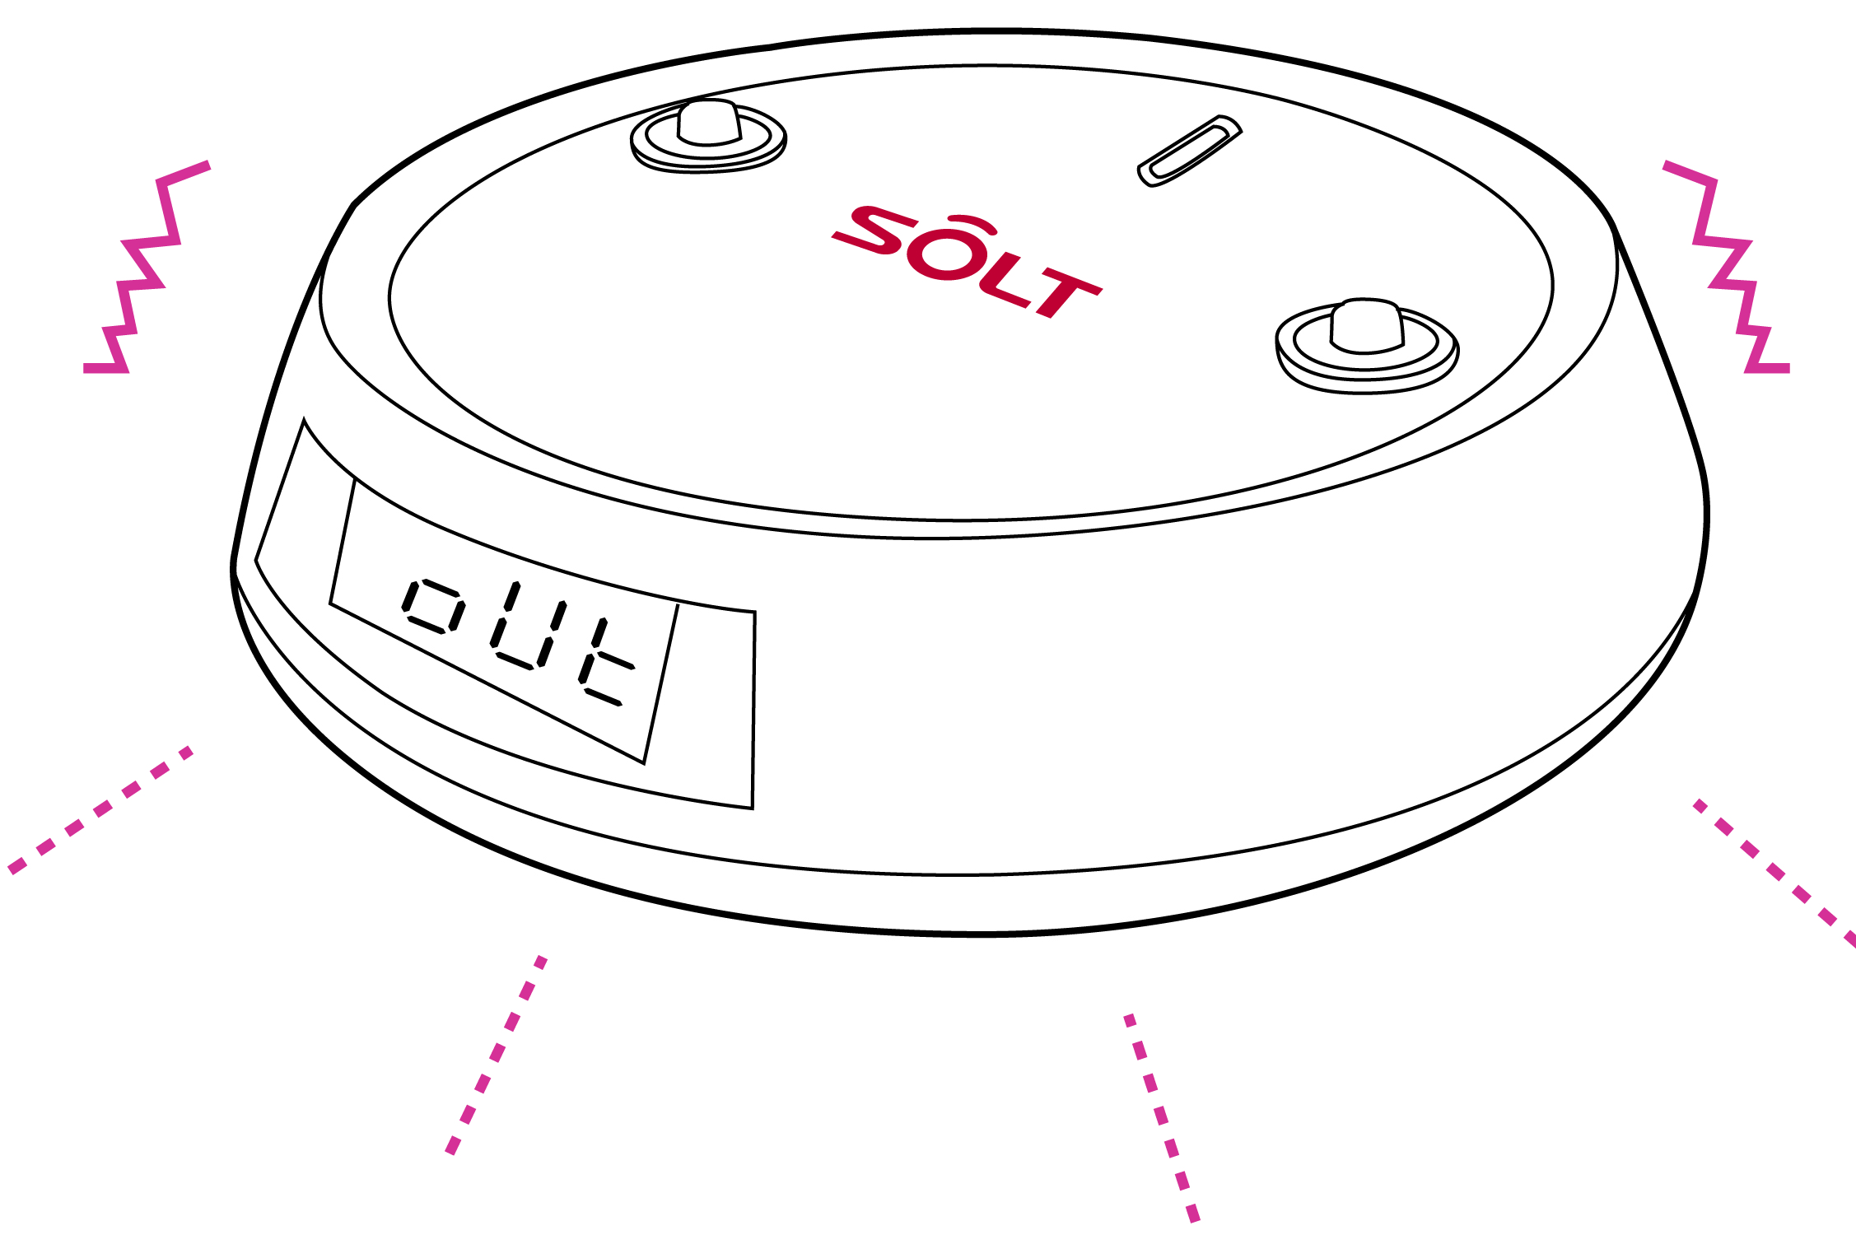  - при этом одновременно активируются вибрационный сигнал, СИД и звуковой сигнал.

Тестирование установки сигнала «вне зоны действия»
1. Установить сигнал «вне зоны действия» на [ON] (включено).
2. Отсоединить разъёмы электропитания базовой станции и зарядного устройства от розеток электропитания, и подождать 5 сек.
3. Независимо от установок режима вызова гостевого пейджера, стандартно будет активирован предупреждающий звуковой сигнал (вибрационный сигнал, СИД, звуковой сигнал).
4. Установить гостевой пейджер на зарядном устройстве, и предупреждающий звуковой сигнал перестанет звучать.
Reference

Установка длительности звукового сигнала гостевого пейджера

Данный способ позволяет устанавливать длительность звукового сигнала гостевого пейджера при его вызове с базовой станции.

1 Установить гостевой пейджер на зарядном устройстве. | 2 Нажать и удерживать кнопку [FUN] на сенсорной панели управления передатчика в течение 2 сек.  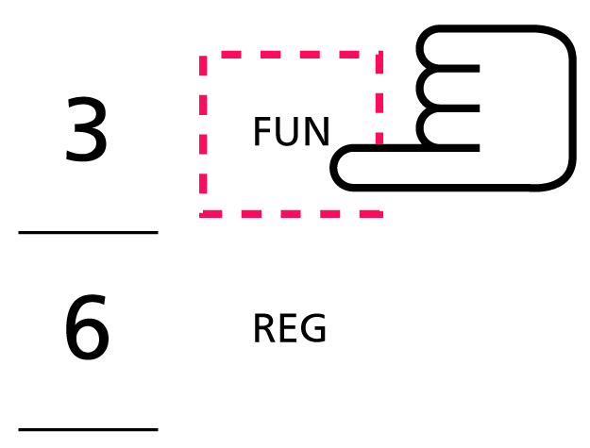 | 3 Нажимать на кнопку [NEXT] для выбора [F5. Alarm Time], а затем нажать на клавишу [CALL].  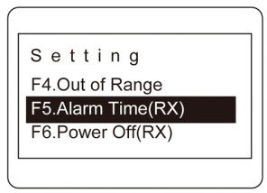  - Нажать на цифровую кнопку "5" для перехода на экран установки настроек.

4 Ввести требующуюся длительность звукового сигнала, и нажать клавишу [CALL].  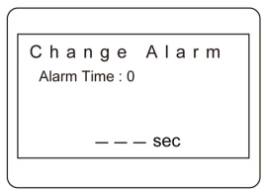  - Alarm Time (длительность звукового сигнала): текущее установленное значение  - диапазон уставок: 0 ~ 999  (единица: сек) | 5 На дисплее передатчика появляется сообщение "Setting OK" (установка выполнена).  - На гостевом пейджере отображается измененная настройка. | 6 Нажать на кнопку [DEL/ESC], чтобы перейти на неактивный режим дисплея.

Значение длительности звукового сигнала по умолчанию – "0".
Если введено значение "0", звуковой сигнал звучит до тех пор, пока гостевой пейджер не будет установлен на зарядном устройстве.
Reference

Выключение питания гостевого пейджера

Если гостевой пейджер не используется длительное время, для выключения его питания необходимо:

1 Установить гостевой пейджер на зарядном устройстве. | 2 Нажать и удерживать кнопку [FUN] на сенсорной панели управления передатчика в течение 2 сек. | 3 Нажимать на кнопку [NEXT] для выбора [F6. Power Off], а затем нажать на клавишу [CALL].  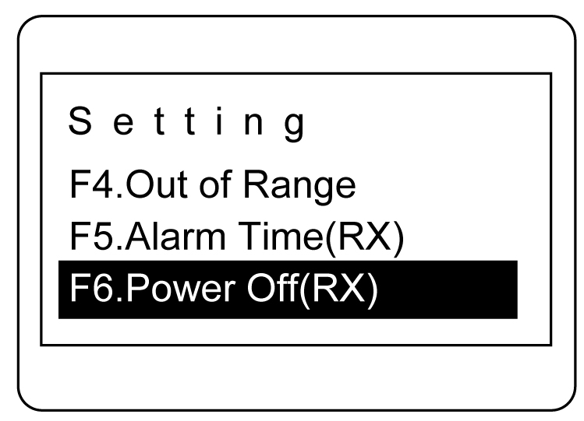  - Нажать на цифровую кнопку "6" для перехода на экран установки настроек.

4 Нажать клавишу [CALL], когда сообщение “Press Call key” появляется на дисплее.  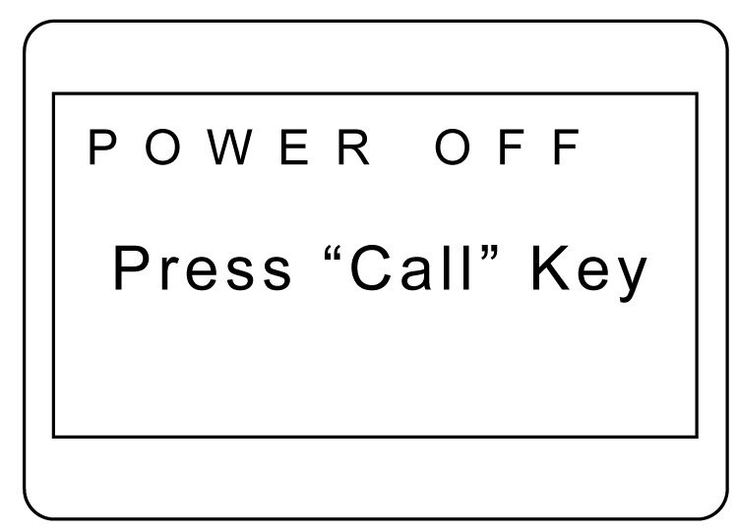 | 5 На дисплее появляется сообщение "Setting OK" (установка выполнена), и питание гостевого пейджера выключается. | 6 Нажать на кнопку [DEL/ESC], чтобы перейти на неактивный режим дисплея.

Отмена выключения питания гостевого пейджера
Для отмены выключения питания гостевого пейджера следует снять гостевой пейджер с зарядного устройства, и затем вновь установить его на зарядном устройстве.
Reference

Выключение звукового сигнала кнопок сенсорной панели базовой станции

Звуковой сигнал, который подается при нажатии на кнопки сенсорной панели базовой станции, может быть включен/отключен.

1 Нажать и удерживать кнопку [FUN] на сенсорной панели управления передатчика в течение 2 сек. | 2 Нажимать на кнопку [NEXT] для выбора [F7. Key Sound], а затем нажать на клавишу [CALL].  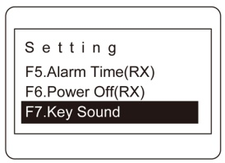  - Нажать на цифровую кнопку "7" для перехода на экран установки настроек. | 3 Нажать на кнопку [NEXT] для выбора [ON]/[OFF], а затем нажать на клавишу [CALL].  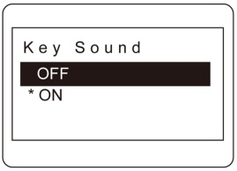

4 На дисплее появляется сообщение "Setting OK" (установка выполнена): звуковой сигнал кнопок сенсорной панели выключен. | 5 Нажать на кнопку [DEL/ESC], чтобы перейти на неактивный режим дисплея.

Расширенные настройки (режим дополнительных настроек для опытного пользователя)

Возможно выполнение инициализации гостевого пейджера и выполнение установок TXID, GPID и частоты гостевого пейджера и базовой станции.

Инициализация гостевого пейджера

Позволяет выполнить инициализацию номера вызова и TXID, которые были установлены на гостевом пейджере.
Если TXID или частоты гостевого пейджера и базовой станции различны, инициализация гостевого пейджера не выполняется. Следует установить одинаковые TXID и частоты, а затем выполнить инициализацию.

1 Установить гостевой пейджер на зарядном устройстве.  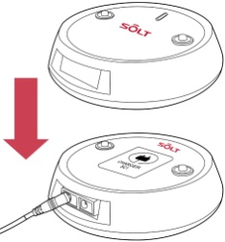 | 2 Нажать и удерживать кнопку [  ] в течение 2 сек.  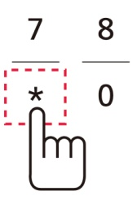 | 3 Ввести пароль, и нажать кнопку [CALL].  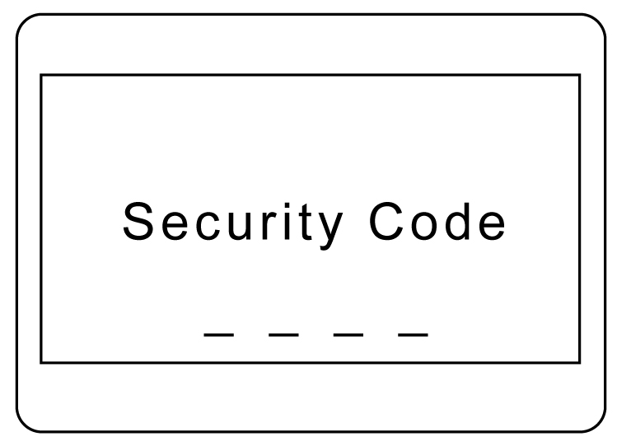  - Пароль по умолчанию: "0106".

4 Когда на дисплее появится Admin-меню, перейти к [E1. Reset RX] , и нажать кнопку [CALL].  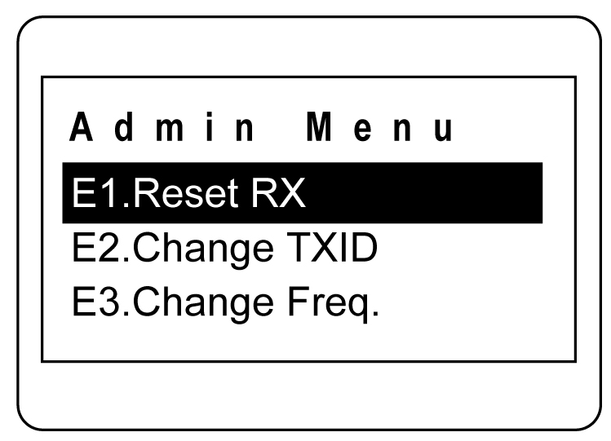  - Нажать на цифровую кнопку "1" для перехода на экран установки настроек. | 5 Нажать клавишу [CALL], когда сообщение “Press Call key” появляется на дисплее.  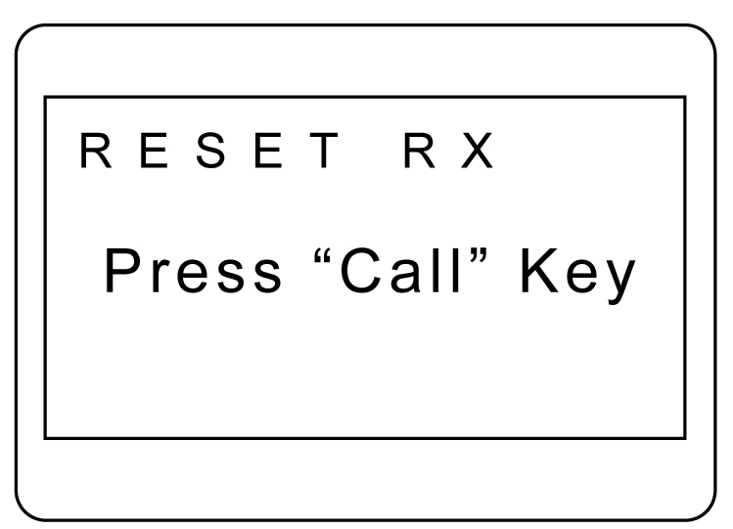  - Инициализация зарегистрированного контента гостевого пейджера выполнена. | 6 На дисплее появляется сообщение "Setting OK" (установка выполнена).

7 В окне сообщений гостевого пейджера появляется [Poff], и питание пейджера выключается.  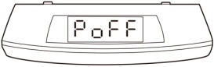 | 8 Снять гостевой пейджер с зарядного устройства, и повторно установить его на зарядном устройстве.  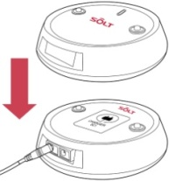 | 9 После сообщения [8888] в окне сообщений гостевого пейджера появляется [----], что отображает статус готовности гостевого пейджера.  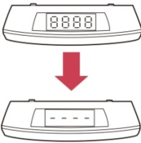

Только в том случае, если в окне сообщений гостевого пейджера появляется [----], проведение инициализации успешно.

Когда инициализация не выполняется
- В окне сообщений гостевого пейджера появляется ранее установленное значение TXID. Необходимо установить такое же значение TXID, как и ранее установленное, и вновь выполнить инициализацию.
- Если в окне сообщений гостевого пейджера не появляется ответное сообщение, у базовой станции другая частота. Следует установить частоту на такое же значение, и вновь выполнить инициализацию.
Reference

Установка значения TXID

Порядок установки значения TXID для использования между базовой станцией и гостевым пейджером.

1 Установить гостевой пейджер на зарядном устройстве. | 2 Нажать и удерживать кнопку [  ] в течение 2 сек. | 3 Ввести пароль, и нажать кнопку [CALL].  - Пароль по умолчанию: "0106".

4 Нажать на кнопку [NEXT] для выбора [E2. Change TXID], а затем нажать на клавишу [CALL].  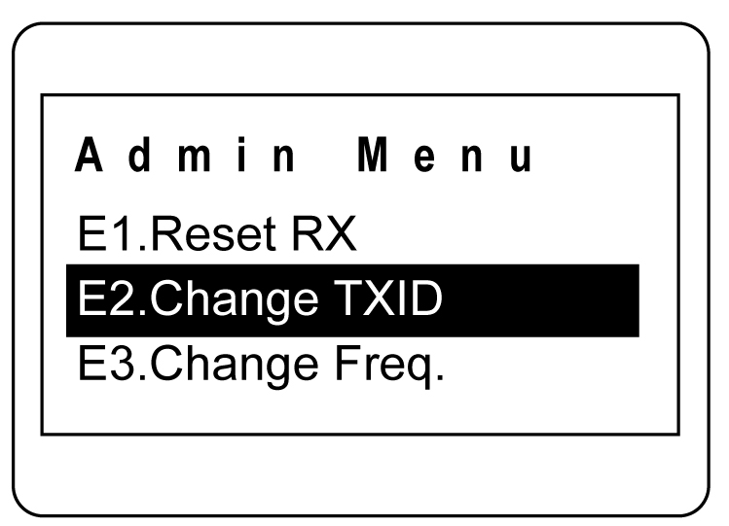  - Нажать на цифровую кнопку "2" для перехода на экран установки настроек. | 5 Ввести 4 цифры TXID из "0000 ~ 9999", и нажать кнопку [CALL].  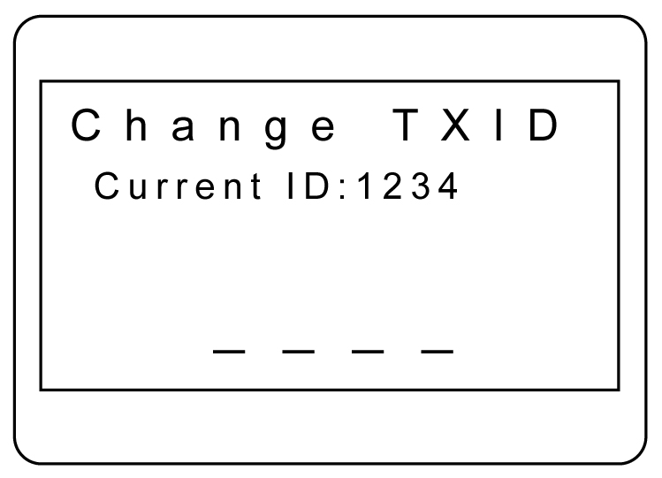 | 6 На дисплее появляется сообщение "Setting OK" (установка выполнена).

7 | Если установка выполнена правильно, то же самое значение TXID отображается в окне сообщений гостевого пейджера, и звучит звуковой сигнал.
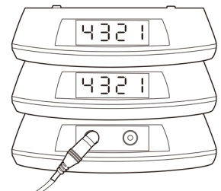
Если установка TXID гостевого пейджера не выполнена, и если TXID базовой станции и гостевого пейджера различны.
Если текущее значение TXID отображается в окне сообщений гостевого пейджера, следует установить на базовой станции то же самое значение TXID, что и на гостевом пейджере, далее необходимо выполнить процедуру инициализации гостевого пейджера, и затем повторить процедуру установки значения TXID.
Reference

Установка частоты

Порядок установки частоты для использования между базовой станцией и гостевым пейджером.

1 Установить гостевой пейджер на зарядном устройстве. | 2 Нажать и удерживать кнопку [  ] в течение 2 сек. | 3 Ввести пароль, и нажать кнопку [CALL].  - Пароль по умолчанию: "0106".
4 Нажать на кнопку [NEXT] для выбора [E3. Change Freq], а затем нажать на клавишу [CALL].  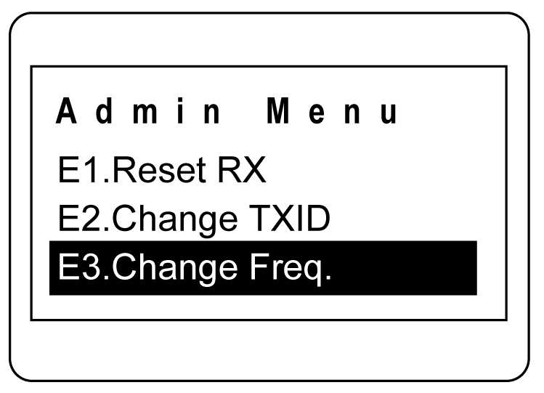  - Нажать на цифровую кнопку "3" для перехода на экран установки настроек. | 5 Нажать на кнопку [NEXT] для выбора необходимого значения частоты, а затем нажать на клавишу [CALL].  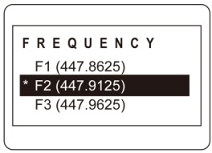 | 6 Нажать клавишу [CALL], когда сообщение “Are you sure?” появляется на дисплее.  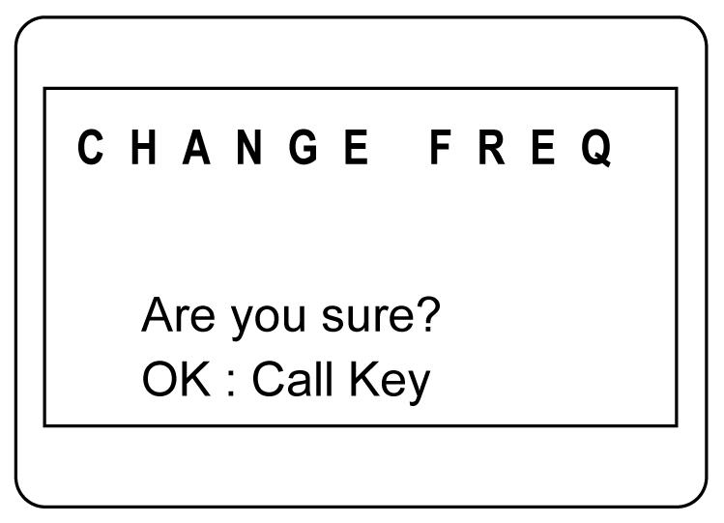

7 | Если установка выполнена правильно, то же самое значение частоты отображается в окне сообщений гостевого пейджера, и звучит звуковой сигнал.
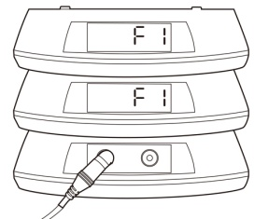
Если частоты базовой станции и гостевого пейджера различны, установка частоты гостевого пейджера не выполняется.
Если текущее значение частоты отображается в окне сообщений гостевого пейджера, следует установить на базовой станции то же самое значение частоты, что и на гостевом пейджере, далее необходимо выполнить процедуру инициализации гостевого пейджера, и затем повторить процедуру установки значения частоты.
Reference

Описание функции GPID и примеры использования этой функции

GPID означает идентификатор группы.

Для GPID локации места предоставления гостевого пейджера и места его возврата различны. GPID является необходимой установкой, когда требуется различать более двух мест (локаций) его возврата.
Установка значения GPID необходима, чтобы различать места (локации) его возврата.

Иными словами, GPID является функцией, необходимой, когда посетитель / клиент получает гостевой пейджер в месте его предоставления, и возвращает гостевой пейджер в место возврата гостевого пейджера по получении вызова из места возврата гостевого пейджера; эта функция также необходима, когда гостевой пейджер возвращается в два или более места его возврата.

Базовая станция должна быть системой, соединенной с системой кассовых терминалов посредством коммуникационного RS232-интерфейса, а для программы блокировки системы кассовых терминалов требуется разработка ПО от поставщика системы кассовых терминалов.
(В отношении протокола блокировки коммуникационного RS232-интерфейса базовой станции, разработчик программы блокировки системы кассовых терминалов должен разработать программное обеспечение для изменения программы блокировки системы кассовых терминалов с протоколом связи посредством RS232-интерфейса базовой станции).

Тем не менее, гостевой пейджер с возможностью функции GPID может отличаться от настоящего описания, в зависимости от своей спецификации.
(SG1 не поддерживается)

GPID можно изменить посредством дополнительной настройки "E4 Change (изменение) GPID".
Значение GPID можно устанавливать посредством 2 цифр от 00 до 99.
Начальное значение – «00» (ID при неактивном режиме дисплея: последние две цифры «00» в 1234F100).

"Место предоставления гостевого пейджера" – это место, где посетителю выдается гостевой пейджер, что означает стойку ресторана для мест общепита.

"Место возврата гостевого пейджера" – это место, где происходит возврат гостевого пейджера, т.е., для ресторана это означает место, где посетитель получает пищу.
Reference

TXID, идентификация частоты базовой станции и гостевого пейджера, методы устранения отказов

Ниже описан метод проверки TXID и частоты базовой станции и гостевого пейджера, а также установки их одинаковых значений, если они различны.
После установки базовой станции и гостевого пейджера на одну и ту же частоту и TXID, следует выполнить сброс установок гостевого пейджера, а также повторную регистрацию требующихся значений частоты и TXID.

1 Проверьте значения ID и частоты используемой базовой станции.  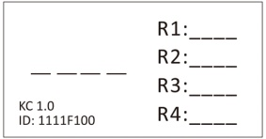  - При неактивном режиме дисплея, четыре цифры рядом с ID являются TXID, а F1~F3 – частотой. | 2 Установить гостевой пейджер на зарядном устройстве.  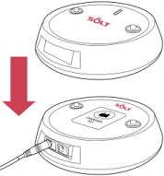 | 3 Нажать и удерживать кнопку [  ] в течение 2 сек.  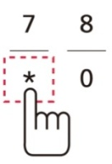
4 Ввести пароль, и нажать кнопку [CALL].  - Пароль по умолчанию: "0106". | 5 Нажать на кнопку [NEXT] для выбора [E3. Change Freq], а затем нажать на клавишу [CALL].  - Нажать на цифровую кнопку "3" для перехода на экран установки настроек. | 6 Нажать на кнопку [NEXT] для выбора необходимого значения частоты базовой станции, а затем нажать на клавишу [CALL].  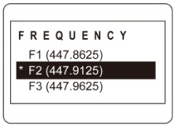
7 Нажать клавишу [CALL], когда сообщение “Are you sure?” появляется на дисплее. | 8 Обратить внимание, какое значение частоты отображается в окне сообщений гостевого пейджера.  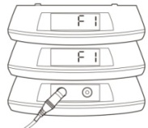  - Если частота гостевого пейджера отличается от частоты базовой станции, отметьте значение частоты гостевого пейджера. | 9 Нажать на кнопку [NEXT] для выбора [E3. Change Freq], а затем нажать на клавишу [CALL].

10 Нажать на кнопку [NEXT] для выбора значения частоты, отображаемой на гостевом пейджере, а затем нажать на клавишу [CALL].  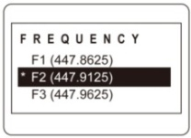 | 11 Нажать клавишу [CALL], когда сообщение “Are you sure?” появляется на дисплее. | 12 На дисплее появляется сообщение "Setting OK" (установка выполнена).
13 Нажать на кнопку [NEXT] для выбора [E2. Change TXID], а затем нажать на клавишу [CALL].  - Нажать на цифровую кнопку "2" для перехода на экран установки настроек. | 14 Нажать клавишу [CALL] без ввода контента. | 15 Обратить внимание, какие цифры отображаются в окне сообщений гостевого пейджера.  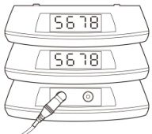
16 Нажать на кнопку [NEXT] для перехода к [E2. Change TXID], а затем нажать на клавишу [CALL].  - Нажать на цифровую кнопку "2" для перехода на экран установки настроек. | 17 Ввести цифры, отображающиеся в окне сообщений гостевого пейджера, и нажать на клавишу [CALL]. | 18 На дисплее появляется сообщение "Setting OK" (установка выполнена).
19 Нажать на кнопку [NEXT] для перехода к [E1. Reset RX], а затем нажать на клавишу [CALL].  - Нажать на цифровую кнопку "1" для перехода на экран установки настроек. | 20 Нажать клавишу [CALL], когда сообщение “Press Call key” появляется на дисплее. | 21 На дисплее появляется сообщение "Setting OK" (установка выполнена).
22 Если сброс установок гостевого пейджера прошел успешно, в окне сообщений гостевого пейджера появляется [Poff], и питание пейджера выключается.  - Если сброс установок гостевого пейджера не прошел, питание пейджера не выключается. Это происходит в случае несовпадения значений частоты или TXID. Следует повторно проверить значения TXID и частоты. | 23 Снять гостевой пейджер с зарядного устройства, и повторно установить его на зарядном устройстве. | 24 После сообщения [8888] в окне сообщений гостевого пейджера появляется [----], что отображает статус готовности гостевого пейджера.

25 Выбрать [E2. Change TXID], и установить используемое значение TXID.  - Установить используемое значение ID. | 26 Выбрать [E3. Change Freq.], и установить используемое значение частоты.  - Установить используемое значение частоты. | 27 Нажать на кнопку [DEL/ESC], чтобы перейти на неактивный режим дисплея.

28 | Далее следует зарегистрировать номер вызова гостевого пейджера согласно разделу «Основное использование передатчика», и использовать этот номер.
“Регистрация постоянных номеров гостевого пейджера”- см. стр. …

“Регистрация случайного номера гостевого пейджера”- см. стр. …

Использование стороннего гостевого пейджера

Если предполагается использование стороннего гостевого пейджера, его частота и TXID могут отличаться от частоты и TXID базовой станции.
Частоту и TXID стороннего гостевого пейджера следует установить на те же значения, что и базовой станции, и выполнить сброс установок стороннего гостевого пейджера.
Затем следует зарегистрировать постоянный или случайный номер вызова гостевого пейджера, и можно начать его использование.

1 Обратить внимание, какие 4 цифры ID у используемой базовой станции  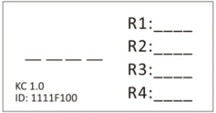  - При неактивном режиме дисплея, это четыре цифры рядом с ID. | 2 Снять штатный гостевой пейджер с зарядного устройства, и установить только сторонний гостевой пейджер на зарядном устройстве.  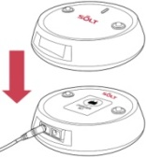 | 3 Нажать и удерживать кнопку [  ] в течение 2 сек.
4 Ввести пароль, и нажать кнопку [CALL].  - Пароль по умолчанию: "0106". | 5 Нажать на кнопку [NEXT] для выбора [E2. Change TXID], а затем нажать на клавишу [CALL].  - Нажать на цифровую кнопку "2" для перехода на экран установки настроек. | 6 Нажать клавишу [CALL] без ввода контента.
7 Обратить внимание, какие цифры отображаются в окне сообщений гостевого пейджера.  - Если цифры не появляются в окне сообщений гостевого пейджера, следует проверить частоту гостевого пейджера посредством "E3 Change Freq".  (см. инструкции в предыдущем разделе, пп. 5 - 8) | 8 Нажать на кнопку [NEXT] для выбора [E2. Change TXID], а затем нажать на клавишу [CALL].  - Нажать на цифровую кнопку "2" для перехода на экран установки настроек. | 9 Ввести цифры, отображающиеся в окне сообщений гостевого пейджера, и нажать на клавишу [CALL].

10 Нажать на кнопку [NEXT] для выбора [E1. Reset RX], а затем нажать на клавишу [CALL].  - Нажать на цифровую кнопку "1" для перехода на экран установки настроек. |  |  | 11 Нажать клавишу [CALL], когда сообщение “Press Call key” появляется на дисплее. |  | 12 На дисплее появляется сообщение "Setting OK" (установка выполнена).
13 Нажать на кнопку [NEXT] для выбора [E2. Change TXID], а затем нажать на клавишу [CALL].  - Нажать на цифровую кнопку "2" для перехода на экран установки настроек. |  |  | 14 Ввести используемое значение TXID, а затем нажать на клавишу [CALL]. |  | 15 Нажать на кнопку [DEL/ESC], чтобы перейти на неактивный режим дисплея.
16 Включить питание гостевого пейджера.  - Чтобы включить питание, следует снять гостевой пейджер с зарядного устройства, и повторно установить его на зарядном устройстве. |  |  |  | 17 Далее следует зарегистрировать постоянный или случайный номер вызова гостевого пейджера, и использовать его.
Установка TXID гостевого пейджера не будет выполнена, если TXID базовой станции и гостевого пейджера различны.
Если текущее значение TXID отображается в окне сообщений гостевого пейджера, следует установить на базовой станции то же самое значение TXID, что и на гостевом пейджере, далее необходимо выполнить процедуру инициализации гостевого пейджера, и затем повторить процедуру установки значения TXID.

Если в окне сообщений гостевого пейджера не появляется ответное сообщение даже после изменения значения TXID, следует выполнить проверку частоты согласно инструкциям в предыдущем разделе.
 | Reference

Использование новой базовой станции, купленной взамен поврежденной, вышедшей из строя или утерянной, а также использование базовой станции, которая до этого использовалась в другом месте

Ниже описан метод установки на базовой станции того же значения TXID, что и на используемом гостевом пейджере.

1 Установить гостевой пейджер на зарядном устройстве.  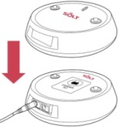 | 2 Нажать и удерживать кнопку [  ] в течение 2 сек.  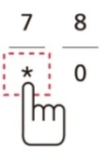 | 3 Ввести пароль, и нажать кнопку [CALL].  - Пароль по умолчанию: "0106".
4 Нажать на кнопку [NEXT] для выбора [E2. Change TXID], а затем нажать на клавишу [CALL].  - Нажать на цифровую кнопку "2" для перехода на экран установки настроек. | 5 Нажать клавишу [CALL] без ввода контента. | 6 Обратить внимание, какие цифры отображаются в окне сообщений гостевого пейджера.  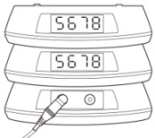  - Если цифры не появляются в окне сообщений гостевого пейджера, следует проверить частоту гостевого пейджера посредством "E3 Change Freq".  (см. инструкции в разделе «TXID, идентификация частоты базовой станции и гостевого пейджера, методы устранения отказов», пп. 5 – 8)
7 Нажать на кнопку [NEXT] для выбора [E2. Change TXID], а затем нажать на клавишу [CALL].  - Нажать на цифровую кнопку "2" для перехода на экран установки настроек. | 8 Ввести цифры, отображающиеся в окне сообщений гостевого пейджера, и нажать на клавишу [CALL]. | 9 На дисплее появляется сообщение "Setting OK" (установка выполнена).

10 Нажать на кнопку [DEL/ESC], чтобы перейти на неактивный режим дисплея.  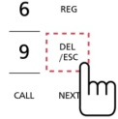 | 11 При неактивном режиме дисплея, проверьте и убедитесь, что на базовой станции установлено то же самое значение TXID, что и на используемом гостевом пейджере.  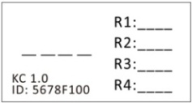

Вызовы по зонам

В случае использования нескольких базовых станций в одном месте, радиопомехи можно свести к минимуму, установив различные частоты для каждой базовой станции.

1 Установить гостевой пейджер на зарядном устройстве.  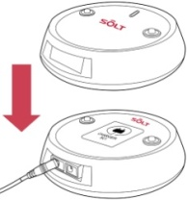 | 2 Нажать и удерживать кнопку [  ] в течение 2 сек.  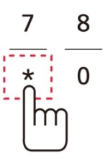 | 3 Ввести пароль, и нажать кнопку [CALL].  - Пароль по умолчанию: "0106".
4 Нажать на кнопку [NEXT] для выбора [E3. Change Freq], а затем нажать на клавишу [CALL].  - Нажать на цифровую кнопку "3" для перехода на экран установки настроек. | 5 Нажать на кнопку [NEXT] для выбора необходимого значения частоты базовой станции, а затем нажать на клавишу [CALL]. | 6 Нажать клавишу [CALL], когда сообщение “Are you sure?” появляется на дисплее.

7 Если установка выполнена правильно, то же самое значение частоты отображается в окне сообщений гостевого пейджера, и звучит звуковой сигнал.  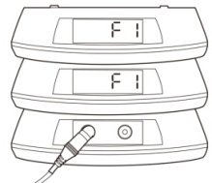 | 8 На других базовых станциях и гостевых пейджерах устанавливаются другие частоты, и далее используются.  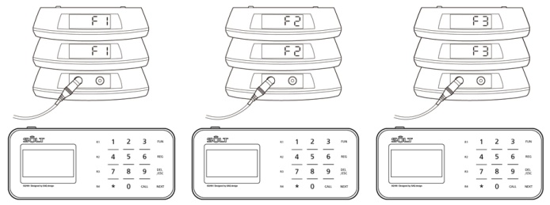

Методы устранения отказов

При добавлении стороннего устройства к существующей сети, а также в случае повреждения устройства при эксплуатации, метод устранения проблем предлагается для каждой ситуации. Если возникшая проблема не устраняется, следует обратиться в центр технического обслуживания.

Использование стороннего гостевого пейджера

Если предполагается использование стороннего гостевого пейджера, следует проверить его частоту и TXID, и, при необходимости, установить их на те же значения, которые используются в существующей сети.

Использование сторонней базовой станции

Если предполагается использование сторонней базовой станции, следует проверить ее частоту и TXID, и, при необходимости, установить их на те же значения, которые уже используются в гостевых пейджерах.

Вызовы по зонам

Если несколько базовых станций одновременно используются в одном месте, радиопомехи можно свести к минимуму, установив разные частоты для каждой базовой станции и гостевых пейджеров, используемых в отдельных зонах.
Пример) Когда 9 базовых станций одновременно используются в одном месте
- базовые станции 1~3 установить на частоту F1
- базовые станции 4~6 установить на частоту F2
- базовые станции 7~9 установить на частоту F3

Если гостевой пейджер не принимает вызов или неисправен

Убедитесь, что батарея гостевого пейджера заряжена.
- Если в окне сообщений гостевого пейджера отображается [Lo], или ничего не отображается, следует установить гостевой пейджер на зарядном устройстве, и проверить уровень зарядки.

Использование дополнительного гостевого пейджера

Если дополнительный гостевой пейджер добавляется к существующей сети, следует зарегистрировать номер вызова, и далее использовать.
Одновременно на одном зарядном устройстве можно заряжать 11 гостевых пейджеров. При большем количестве гостевых пейджеров необходимо дополнительно приобрести еще одно зарядное устройство и соединительный кабель-перемычку.
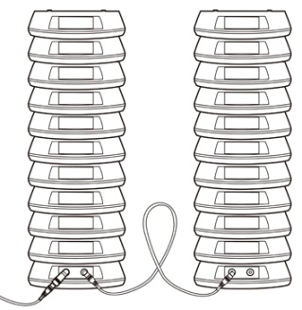

Отказ гостевого пейджера

Если в окне сообщений гостевого пейджера ничего не отображается после его зарядки, следует прекратить процесс зарядки, и обратиться в центр технического обслуживания.

Отказ базовой станции

Убедитесь, что базовая станция находится в режиме работы от батареи.
- в режиме работы от батареи, питание не включается, если батарея полностью разряжена.
Следует зарядить батарею, подсоединив блок питания базовой станции.

Если на дисплее ничего не появляется после подключения блока питания базовой станции к розетке электропитания, следует отсоединить вилку от розетки электропитания, и обратиться в центр технического обслуживания.

Для заметок

Для заметок

Для заметок

